用 户 手 册

KF213税控收款机

哈尔滨数易通信息技术有限公司

客户服务热线：0451-85908000
服务监督电话0451-85908011

目 录

第一章 税控机概述 1
1.1简介 1
1.2注意事项 1
1.3 完整的业务 2
第二章 税控收款机设置 3
2.1 税控收款机登录方式 3
2.2输入法介绍： 3
2.3部门设置 4
第三章 开票前准备 7
3.1购买发票 7
3.2发票分发 7
3.3发票录入 8
3.4色带与发票的安装 8
第四章 开具发票 10
4.1开票操作 10
第五章 退货/退票 12
第六章 废票 14
第七章 报税操作 15
第八章 完税操作 16
第九章 网络申报 16
第十章 常见问题解答 17
第十一章附表:手写板（选配） 18

税控机概述

1.1简介
税控收款机（fiscal cash register）是具有税控功能的电子收款机，它能够保证经营数据的正确生成、可靠存储和安全传递，并可以实现税务机关管理和数据核查等要求。

1.2注意事项
1. 本机器使用三芯带接地保护的接头盒插座，为了保证供电电压稳衡，建议使用稳定电压，避免在同一电源上同时插接其他用电设备，使用前确认电压稳定，接地良好。
2. 勿在空调、电视机等带有强磁场的家用电器旁边，近距离使用税控收款机。
3. 请不要在未切断电源的情况下对机器外设的各连接电缆进行插拔，例如外接手写板。
4. 请勿将铁片或其他金属异物插入IC卡读写器中，否则将对机器内部电路产生短路影响，造成元器件损坏。
5. 定期对税控收款机的打印机、键盘、外观等方面进行清洁，擦拭税控收款机表面的灰尘，应使用干布，清洁剂可用无水酒精。切勿使用苯、涂料稀释剂等易挥发性溶剂清洗。

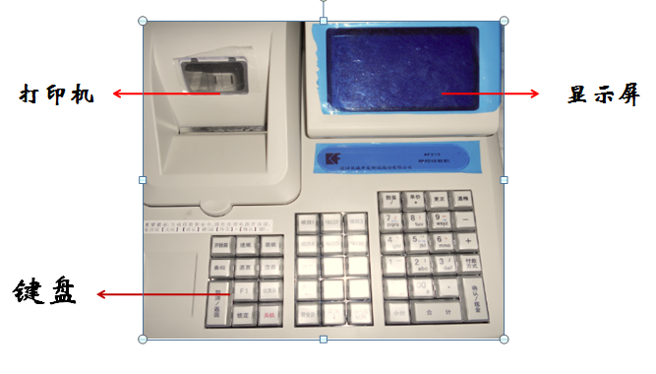

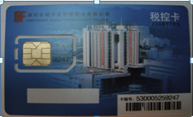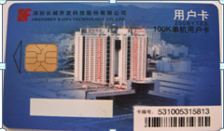
税控卡：用户使用税控卡保存企业信息，并在使用税控装置时，由税控卡产生防伪密码。用户安装完税控装置后，税控卡一直放在税控机中，不需要再取出来。

用户卡:用户使用用户卡来申报交易数据，申报成功后更新授权信息，以及购买发票等。用户和税局之间主要通过用户卡进行数据信息传递。建议用户卡由财务保管。

1.3 完整的业务
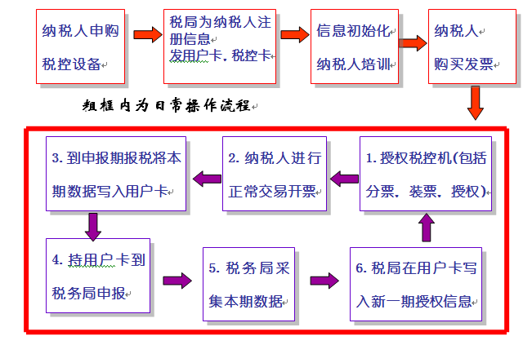

税控收款机设置

2.1 税控收款机登录方式
登录税控收款机默认用户名为20，权限为经理，用户首次登录税控收款机的初始密码为123456。
收款员设置：税控收款机可设置不同级别、不同权限的角色(包括经理、主管、收款员)
在【系统管理】下的【用户管理】可自行设置用户以及权限。

2.2输入法介绍：
税控机提供多种输入法以手写板和拼音为例介绍：
手写板介绍：
将输入法键切换到“写”模式，在手写板上输入所需汉字，点击“确认”即可，手写板内输入信息都可以存储在手写板内，日后需要时直接上传，无需再次输入。
拼音输入法介绍：
将输入法键切换至拼音模式，输入所需汉字全拼，按[确认]键，选择对应数字输入即可。

2.3部门设置
设置部门请首先查询税种税目
查询方法如下：
- 选择4【税控管理】，按[确认]键
- 选择3【税务报表】，
- 选择8【监控管理数据报表】，按向下键查找税种税目索引号，并记录，以备部门设置所需。
名词注释部门设置：即所要开票的商品名称的设置（设置部门属性），实现部门与税种税目相连。
操作方法如下：
步骤1、选择5“商业管理”按[确认/现金]键
窗口显示 | 1>开正常票 | 2>开汇总票
窗口显示 | 3>发票管理+ | 4>税控管理+
窗口显示 | 5>商业管理+ | 6>系统管理+
窗口显示 | 7>参数设定+ | 8>机器维护+

步骤2、选择2“部门管理”按[确认/现金]键
窗口显示: | @商业管理  1>PLU 管理 2>部门管理  3>商品传输 4>商业报表+  5>热销商品管理+ 5>出帐入帐+  6>当前状态查询

步骤3、选择2“修改部门信息”按[确认/现金]键
窗口显示: | @部门管理  1> 查 询  2> 修 改  3> 清 除

步骤4、输入部门编号，按[确认/现金]键
窗口显示: | @修改部门信息
窗口显示: | 部门编号：1
窗口显示: | 部门名称：
窗口显示: | 税 目：
窗口显示: | 确定 取消
窗口显示: | 拼

步骤5、输入部门名称，按[确认/现金]键
窗口显示: | @修改部门信息
窗口显示: | 部门编号：1
窗口显示: | 部门名称：轮胎
窗口显示: | 税 目：
窗口显示: | 确定 取消
窗口显示: | 拼

步骤6、输入税目号1， 1按[确认/现金]键，注：税目只填写1.
窗口显示: | @修改部门信息
窗口显示: | 部门编号：1
窗口显示: | 部门名称： 轮胎
窗口显示: | 税 目：1
窗口显示: | 确定 取消
窗口显示: | 拼

步骤7、操作成功，按【确认】键返回；如果不需要设置其他部门，按【取消/返回】键退出。

注意：部门名称最多不可输入超过十个汉字。

以下三—九个章节为企业日常操作

开票
退票
废票
培训
分发
录入
报税
完税
购票

财务人员
收款员/经理
财务人员

开票前准备

3.1购买发票
纳税人凭《发票购用印制簿》、用户卡和税务机关规定的其他资料到税务机关办税服务厅领购发票。

3.2发票分发
名词注释发票分发：是指将用户卡内购买的发票信息读到税控收款机中。
操作方法如下：
步骤1、将用户卡芯片向上插入用户卡卡槽
步骤2、选择3“发票管理”按[确认/现金]键
窗口显示 | 1>开正常票 | 2>开汇总票
窗口显示 | 3>发票管理+ | 4>税控管理+
窗口显示 | 5>商业管理+ | 6>系统管理+
窗口显示 | 7>参数设定+ | 8>机器维护+

步骤3、选择1分发发票，按[确认/现金]键
窗口显示: | @发票管理  1>分发发票 2>录入发票  3>开 退 票 4>废票处理  5>电子存根 6>查当前卷  7>培训开票 8>联网分发发票  9>查未装卷

步骤4、确认后出现分发发票的具体信息，按[确认/现金]键
窗口显示: | 发票代码
窗口显示: | 00000000000000000001
窗口显示: | 开始号码：0000000001
窗口显示: | 结束号码：0000000100

步骤5、操作成功，按[确认/现金]键
注意：此操作只分发一次发票号段，如购买多卷发票，请重复步骤4,步骤5直至全部分发。

3.3发票录入
名词注释发票录入：选择使用分发到税控收款机中的发票，装入纸质发票。
操作方法如下：
步骤1、选择3发票管理，按[确认/现金]键
窗口显示 | 1>开正常票 | 2>开汇总票
窗口显示 | 3>发票管理+ | 4>税控管理+
窗口显示 | 5>商业管理+ | 6>系统管理+
窗口显示 | 7>参数设定+ | 8>机器维护+

步骤2、选择2录入发票，按[确认/现金]键
窗口显示: | @发票管理  1>分发发票 2>录入发票  3>开 退 票 4>废票处理  5>电子存根 6>查当前卷  7>培训开票 8>联网分发发票  9>查未装卷

步骤3、按【切换】选择所要装入的纸质发票（注意：录入发票卷与纸质发票号段相同）
窗口显示: | 录入发票卷，按【切换】选择
窗口显示: | 代码：00000000000000000001
窗口显示: | 号码段：00000001-00000100
窗口显示: | 确定 取消

步骤4、操作成功，按[确认/现金]键

3.4色带与发票的安装
步骤1：安装色带
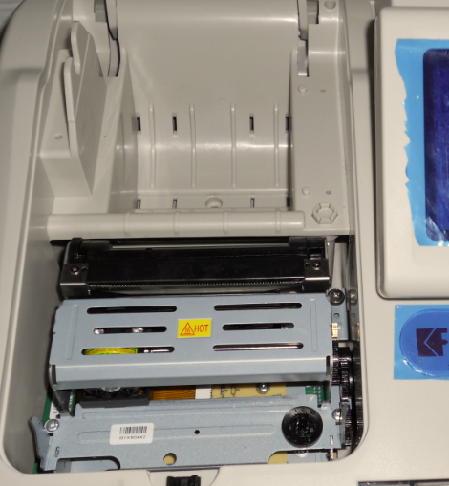
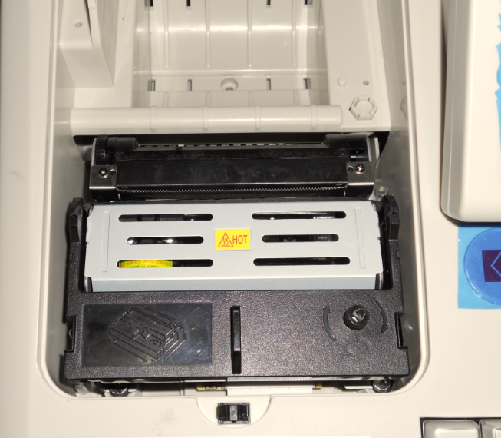
步骤2：安装发票或报表纸
双手水平捏好纸的两端，把新纸卷头从后侧进纸口插入，停留2秒后打印机自动进纸，从前方露出。
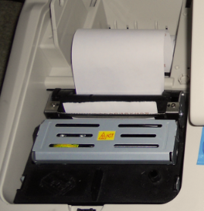
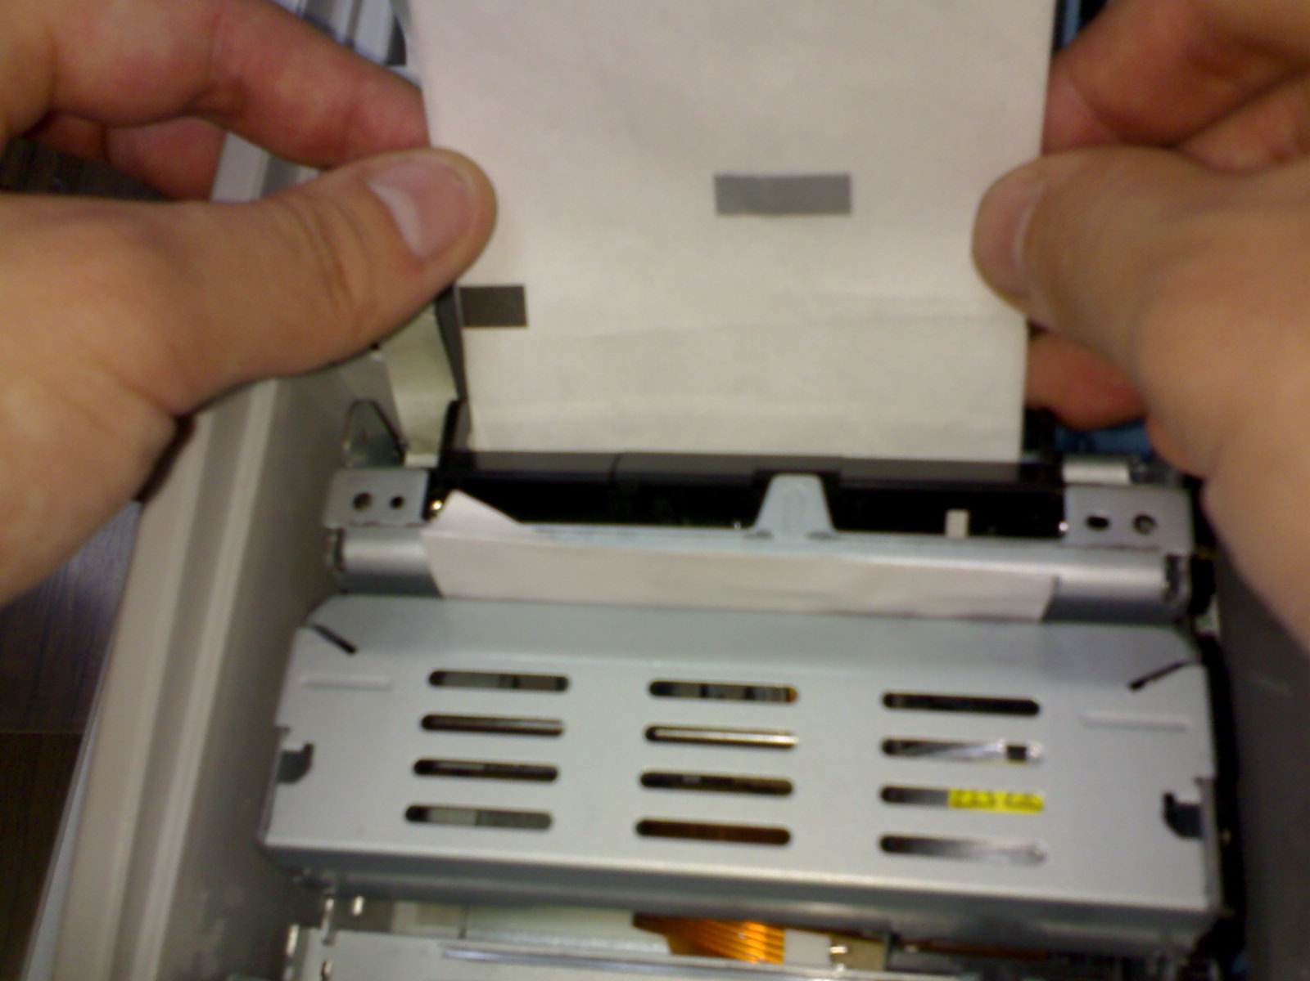
进纸口
出纸口
注意：安装发票和白纸卷的时候如果需要去掉多余部分请用剪刀剪除，切勿用对折纸的方式进行撕扯，这样会导致发票或是白纸卷装不进打印机。

开具发票

4.1开票操作
操作方法如下：
步骤1、选择1“开正常票”，按[确认/现金]键
窗口显示 | 1>开正常票 | 2>开汇总票
窗口显示 | 3>发票管理+ | 4>税控管理+
窗口显示 | 5>商业管理+ | 6>系统管理+
窗口显示 | 7>参数设定+ | 8>机器维护+

步骤2、按[部门]键 输入对应部门代码，按[确认/现金]键
窗口显示 | 请核对发票号：00000014 余87张
窗口显示 | 部门：1
窗口显示 | 名称：轮胎
窗口显示 | 单价： 折扣： %
窗口显示 | 数量：
窗口显示 | 小计： 第1项
窗口显示 | 合计： ==营业中==
窗口显示 | 用户20 2011-4-20 15:32:50
步骤3、输入单价，按[确认/现金]键。（附明细的商品金额即在单价处填写总额，数量为1）
窗口显示 | 请核对发票号：00000014 余87张
窗口显示 | 部门：1
窗口显示 | 名称：轮胎
窗口显示 | 单价：200 折扣： %
窗口显示 | 数量：
窗口显示 | 小计： 第1项
窗口显示 | 合计： ==营业中==
窗口显示 | 用户20 2011-4-20 15:32:50
步骤4、输入数量，按[确认/现金]键。
窗口显示 | 请核对发票号：00000014 余87张
窗口显示 | 部门：1
窗口显示 | 名称：轮胎
窗口显示 | 单价：200 折扣： %
窗口显示 | 数量：1
窗口显示 | 小计：200 第1项
窗口显示 | 合计：200 ==营业中==
窗口显示 | 用户20 2011-4-20 15:32:50

步骤5、此时屏幕右下角显示“第2项”如不需要开其他项目，按[现金/确认]键
窗口显示 | 请核对发票号：00000014 余87张
窗口显示 | 部门：
窗口显示 | 名称：
窗口显示 | 单价： 折扣： %
窗口显示 | 数量：
窗口显示 | 小计：0.00 第2项
窗口显示 | 合计：200 ==营业中==
窗口显示 | 用户20 2011-4-20 15:32:50
步骤6、按“↑”键，输入付款单位，按[确认/现金]键 注：付款单位最多可输入40个汉字
窗口显示 | 拼
窗口显示 | 已付款
窗口显示 | 付款单位：数易通
窗口显示 | 付款金额：200.00
窗口显示 | 优惠折让： [优惠卷不找零]
窗口显示 | 找 零：0.00
窗口显示 | 付款方式：现金 ==结算中==

步骤7、按[确认/现金]键，再次确认付款单位

步骤8、按[确认/现金]键，开票完成

备注：如不需要输入付款单位，请按[确认/现金]键，选择3“放弃输入并打印发票”，此时付款单位默认为个人并自动打印 。

附加操作
- 培训开票，方法如下：
选择3发票管理，按[确认/现金]键
选择7培训开票，按[确认/现金]键，输入密码654321按[确认/现金]键
此时进入培训开票界面，将PLU切换至部门，按部门键即可，输入开票相关信息
注: 将发票卷更换至样票即可打印
- 打印电子存根，方法如下：
选择3发票管理，按[确认/现金]键
选择5电子存根，按[确认/现金]键
根据需求自行选择输入方式，将发票卷更换至报表纸即可打印电子存根
注：打印的电子存根只可作为企业财务查看做账，不可付给用户。

退票
名词注释退货：当发票内容打错，如金额，付款单位等，需要开具退货发票进行退货的过程。注：发生退票业务时，纳税人应收回原发票联，并装订红冲发票后面，报税时备查。
退票号码依据机打号或是电子号码。
操作方法如下：
步骤1、选择3发票管理，按[确认/现金]键
窗口显示 | 1>开正常票 | 2>开汇总票
窗口显示 | 3>发票管理+ | 4>税控管理+
窗口显示 | 5>商业管理+ | 6>系统管理+
窗口显示 | 7>参数设定+ | 8>机器维护+

步骤2、选择3开退票，按[确认/现金]键
窗口显示: | @发票管理  1>分发发票 2>录入发票  3>开 退 票 4>废票处理  5>电子存根 6>查当前卷  7>培训开票 8>联网分发发票  9>查未装卷

步骤3、输入原发票号，按[确认/现金]键
窗口显示 | 退票处理
窗口显示 | 发票代码：00000000000000000001
窗口显示 | 原票号码：00000016
窗口显示 | 原票日期： [例20051231]

步骤4、输入原发票日期，按[确认/现金]键
窗口显示 | 退票处理
窗口显示 | 发票代码：00000000000000000001
窗口显示 | 原票号码：00000016
窗口显示 | 原票日期：20110420 [例20051231]

步骤5、操作成功，按[确认/现金]键

注意：1、退票要占用一张未用发票，机内无发票将无法退票。

3、退票完成后请按[取消/返回]键返回主菜单，重新进入开正常票界面，否则会直接进入手动录入退票界面，继续开具退票。

例如：
窗口显示 | 请核对发票号：00000018 余83张
窗口显示 | 部门：
窗口显示 | 名称：
窗口显示 | 单价： 折扣： %
窗口显示 | 数量：
窗口显示 | 小计： 第1项
窗口显示 | 合计： ==退票中==
窗口显示 | 用户20 2011-4-20 16:10:50

废票
名词注释废票：发票未打印前，发票的本身质量问题或人为损坏，需要执行此操作。
操作方法如下：
步骤1、选择3发票管理，按[确认/现金]键
窗口显示 | 1>开正常票 | 2>开汇总票
窗口显示 | 3>发票管理+ | 4>税控管理+
窗口显示 | 5>商业管理+ | 6>系统管理+
窗口显示 | 7>参数设定+ | 8>机器维护+

步骤2、选择4废票处理，按[确认/现金]键
窗口显示: | @发票管理  1>分发发票 2>录入发票  3>开 退 票 4>废票处理  5>电子存根 6>查当前卷  7>培训开票 8>联网分发发票  9>查未装卷

步骤3、输入废票张数，按[确认/现金]键
窗口显示: | @废票处理
窗口显示: | 起始号码：0000000011
窗口显示: | 废票张数：1
窗口显示: | 确定 取消

步骤4、屏幕显示走纸按[确认/现金]键，不走纸按[取消/返回]键，请按[取消/返回]键

步骤5、成功，按[确认/现金]键

注：已使用发票不能作废，废除发票应从当前票号开始连续废除，发票作废后不可再次使用应妥善保存。

报税操作
名词注释报税：根据要求每月1-15日到纳税申报期限或满足其他申报条件，用户进行“税务申报”操作，将税控收款机内存储的税务数据写入到用户卡，由用户卡传送发票使用数据到税局机关。
操作方法如下：
步骤1、将用户卡芯片向上插入用户卡卡槽
步骤2、选择4税控管理，按[确认/现金]键
窗口显示 | 1>开正常票 | 2>开汇总票
窗口显示 | 3>发票管理+ | 4>税控管理+
窗口显示 | 5>商业管理+ | 6>系统管理+
窗口显示 | 7>参数设定+ | 8>机器维护+

步骤3、选择1税务申报，按[确认/现金]键
窗口显示: | @税控管理  1>税务申报 2>完税[监控更新]  3>税务报表+ 4>重复申报  5>机器初始化 6>税务稽查  7>备用功能+ 8>税务登记变更

步骤4、按[切换]键切换至用户卡，按[确认/现金]键
窗口显示 | @税务申报
窗口显示 | 申报介质：用户卡
窗口显示 | 报税区间：按自然月
窗口显示 | 起始日期：20110801
窗口显示 | 结束日期：20110831
窗口显示 | 确定 取消

步骤5、按[切换]键切换至按自然月，按[确认/现金]键
窗口显示 | @税务申报
窗口显示 | 申报介质：用户卡
窗口显示 | 报税区间：按自然月
窗口显示 | 起始日期：20110801
窗口显示 | 结束日期：20110831
窗口显示 | 确定 取消

步骤6、屏幕提示是否申报汇总数据，按[确认/现金]键
步骤7、屏幕提示是否申报日交易数据按[确认/现金]键
步骤8、屏幕显示是否申报发票明细，按[确认/现金]键，申报完成 。

完税操作
名词注释完税：到开票截止日期，或当地税局规定的税务数据申报期限或满足其他申报条件，用户进行“用户卡收集申报数据”操作，将税控收款机内存储的税务数据写入到用户卡，然后持用户卡前往税务局申报税务数据，由税局人员返写监控管理信息到用户卡，用户持用户卡返回，再执行“监控管理信息更新”操作。
操作方法如下：
步骤1、将用户卡芯片向上插入用户卡卡槽
步骤2、选择4税控管理，按[确认/现金]键

窗口显示 | 1>开正常票 | 2>开汇总票
窗口显示 | 3>发票管理+ | 4>税控管理+
窗口显示 | 5>商业管理+ | 6>系统管理+
窗口显示 | 7>参数设定+ | 8>机器维护+

步骤3、选择2完税操作，按[确认/现金]键
窗口显示 | 税控管理
窗口显示 | 1>税务申报 | 2>完税[监控更新]
窗口显示 | 3>税务报表+ | 4>重复申报
窗口显示 | 5>机器初始化 | 6>税务稽查
窗口显示 | 7>备用功能+ | 8>税务登记变更
步骤4、完税成功，按【取消/返回】键返回，将用户卡拔出。

注意：报税操作后，把用户卡带至税务机关进行申报，申报完成务必执行完税操作，以免锁机。
备注：税控报表查询，操作方法如下：
在主菜单中选择4税控管理，按[确认/现金]键
选择3税务报表，按[确认/现金]键
2时间段发票使用汇总报表，3日交易报表，5发票明细报表及都可以打出发票报表
纳税人可根据税务机关要求自行选择打印需求
注：打印报表时，请将正规发票卷取出，更换报表纸方可打印，避免不必要的浪费。

网络申报
网络申报基本设置：
- 将网线连接在一台电脑上，点击《开始》，选择《运行》在打开出填写小写cmd,点击确定，如图所示：
- 在用户名后填写小写ipconfig,点击回车，记录IP地址，掩码，网关以备留用

- 将网线连接在税控收款机后端网络接口处，机器开机。
- 选择4税控管理，按[确认/现金]键
窗口显示 | 1>开正常票 | 2>开汇总票
窗口显示 | 3>发票管理+ | 4>税控管理+
窗口显示 | 5>商业管理+ | 6>系统管理+
窗口显示 | 7>参数设定+ | 8>机器维护+
- 选择7备用功能，按[确认/现金]键
窗口显示 | 税控管理
窗口显示 | 1>税务申报 | 2>完税[监控更新]
窗口显示 | 3>税务报表+ | 4>重复申报
窗口显示 | 5>机器初始化 | 6>税务稽查
窗口显示 | 7>备用功能+ | 8>税务登记变更
- 选择4网络申报，按[确认/现金]键

窗口显示 | 税控管理—备用
窗口显示 | 1>日交易申报 | 2>明细申报
窗口显示 | 3>发票验旧 | 4>网络申报
窗口显示 | 5>远程报税 | 6>海量测试
窗口显示 | 7>报表输入 | 8>串口命令
- 选择4 IP设置，按[确认/现金]键 注：此IP为前面在电脑所查询的本地IP地址
窗口显示
窗口显示 | 1>网络申报 | 2>发票验证
窗口显示 | 3>拨号设置 | 4>IP设置
窗口显示 | 5>主机设置 | 6>传输信息
窗口显示 | 7>申报明细 | 8>控制信息
- 输入本地IP，掩码，网关按[确认/现金]键
窗口显示 | 本机IP：192.168.0.234
窗口显示 | 掩码： 255.255.255.0
窗口显示 | 网关： 192.168.0.1
窗口显示 | 确定 取消
- 操作成功，按[确认/现金]键返回。

税务局端服务器IP设置，操作方法如下：
- 选择4税控管理，按[确认/现金]键
窗口显示 | 1>开正常票 | 2>开汇总票
窗口显示 | 3>发票管理+ | 4>税控管理+
窗口显示 | 5>商业管理+ | 6>系统管理+
窗口显示 | 7>参数设定+ | 8>机器维护+
- 选择7备用功能，按[确认/现金]键
窗口显示 | 税控管理
窗口显示 | 1>税务申报 | 2>完税[监控更新]
窗口显示 | 3>税务报表+ | 4>重复申报
窗口显示 | 5>机器初始化 | 6>税务稽查
窗口显示 | 7>备用功能+ | 8>税务登记变更
- 选择4网络申报，按[确认/现金]键
窗口显示 | 税控管理—备用
窗口显示 | 1>日交易申报 | 2>明细申报
窗口显示 | 3>发票验旧 | 4>网络申报
窗口显示 | 5>远程报税 | 6>海量测试
窗口显示 | 7>报表输入 | 8>串口命令

- 选择5主机设置，按[确认/现金]键

窗口显示
窗口显示 | 1>网络申报 | 2>发票验证
窗口显示 | 3>拨号设置 | 4>IP设置
窗口显示 | 5>主机设置 | 6>传输信息
窗口显示 | 7>申报明细 | 8>控制信息
- 输入局端服务器IP地址，按[确认/现金]键,注：输入URI时将【输入法】键切换至符号模式按+，—号选择/，在切换至小写ab模式按对应的字母。
窗口显示 | 主机IP：221.208.25.118
窗口显示 | 端口：8001 连接方式：IP
窗口显示 | URI:/kj
窗口显示 | 确定 取消
- 操作成功，按[确认/现金]键返回。
网络申报操作方法如下：
- 选择4税控管理，按[确认/现金]键，选择7备用功能，按[确认/现金]键，选择4网络申报，按[确认/现金]键，选择1网络申报按[确认/现金]键如图：
窗口显示
窗口显示 | 1>网络申报 | 2>发票验证
窗口显示 | 3>拨号设置 | 4>IP设置
窗口显示 | 5>主机设置 | 6>传输信息
窗口显示 | 7>申报明细 | 8>控制信息
- 选择申报介质网络，报税区间按自然月，按[确认/现金]键
窗口显示 | 申报介质：网络
窗口显示 | 报税区间：按自然月
窗口显示 | 起始日期：20110701
窗口显示 | 结束日期：20110731 确定

- 正在申报
窗口显示 | 税控收款机正在连接网络

窗口显示 | 正在进行网络认证…………

窗口显示 | 正在更新…………

窗口显示 | 申报成功

常见问题解答
1、在正常开票下是否能打印出来退票？
答：这样情况是不可能出现的，正常开票下不会产生退票，但是如果客户在退票界面，没有重新返回主菜单进行开票，在退票界面手动输入开票信息，这样就会误打成退票，注意在这个过程中会在右下脚提示“退票中”。 所以提示客户使用的退票界面之后一定要返回主菜单！

2.已经报税完成，为什么机器会锁机？
答：可能是您回来之后没有进行完税操作，插入用户卡完税操作之后可以继续进行开票操作。

3.如果开票超过规定的限额怎么办？
答：分2张以上的票开，如果开票限额经常超过规定的限制，要到税局申请核定重新设定开票限额。

4.什么情况下需要退票呢？
答：如果客户需要退货，或是打印发票的时候，某些项目例如金额，付款单位打印错误等等，需要进行退票处理，退票依据的是机打号码，并且要占用一张未用发票。然后保留原发票与退票，进行红冲，以备税局核查。

5.什么情况需要进行废票呢？
答：废票就是在发票没有使用的情况下，发生污损或是撕坏，就要进行废票处理，废票依据是印刷号码。

6、如果发票打印很浅，可能出现的问题是什么？
答：色带过松或是色带使用时间过长，更换专用色带即可。

7、如果机器提示“发票用完”，可能出现的情况是什么？
答：本卷发票在机器内已经用完，应该重新分发录入发票。

- 如果申报的时候提示没有用户卡或是无法显示用户卡是什么原因
答：用户在插用户卡时没有完全插入或是插反。

- 纸质发票已经用完——发票录入时——提示发票没有用完，如可处理？
答：可能是机器中电子票号没有用完，纸质发票和电子发票不一致，废票操作。

10、开票时提示“超出正常发票累计限额”，如何处理？
答：可能是用户在报税之后忘记完税，用用户卡进行完税操作即可

11、打印国税或地税的发票与纸质发票格式对应不上可能出现原因？
答：国税的兑奖区在发票下面，地税的兑奖区在发票上面，在装入纸质发票是按进纸或退纸键调整发票的打印。

附表:手写板（选配）
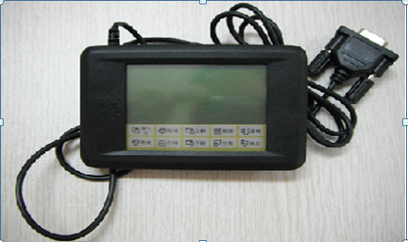
在需要输入汉字，数字，或字符时，将输入法键切换到“写”模式，在手写板上输入所需汉字，点击“确认”即可，手写板内输入信息都可以存储在手写板内，日后需要时直接上传，无需再次输入。
将手写板接到税控收款机机中间的 “COM1口”，并用螺丝固定。
